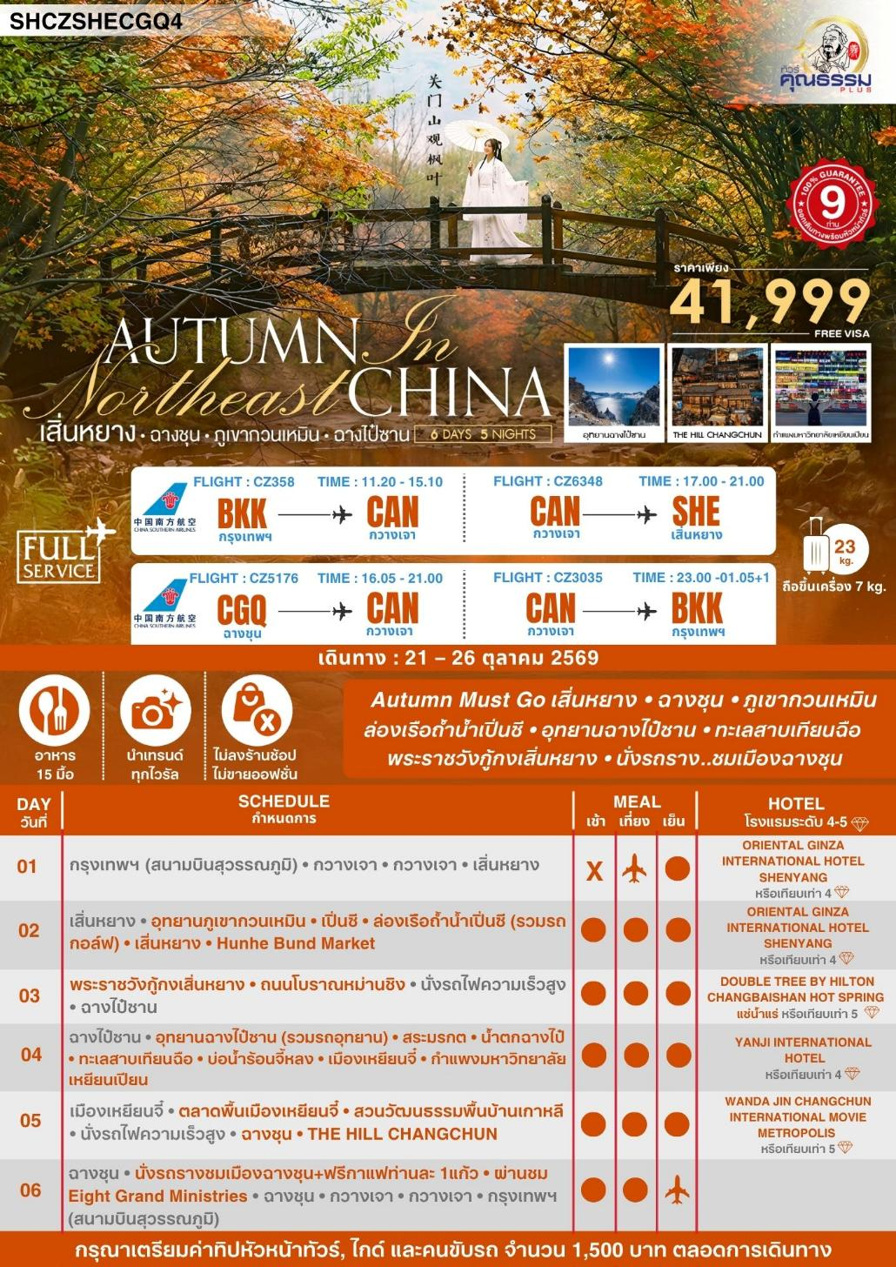
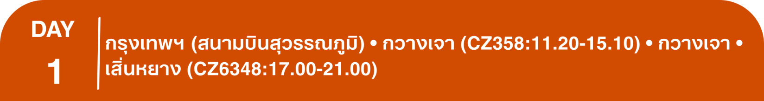
โปรแกรมการเดินทาง
08.00 น. คณะพร้อมกันที่ สนามบินสุวรรณภูมิ ณ อาคารผู้โดยสารขาออก (ระหว่างประเทศ) ชั้น 4 ประตู 9 บริเวณ ISLAND-U สายการบิน CHINA SOUTHERN AIRLINE (CZ) โดยมีเจ้าหน้าที่จากทางบริษัทฯ คอยต้อนรับ และอำนวยความสะดวกแด่ท่านก่อนออกเดินทาง
11.20 น. เหินฟ้าสู่ เมืองกวางเจา โดยสายการบิน CHINA SOUTHERN AIRLINES เที่ยวบินที่ CZ358
• เที่ยวบินหรือเวลาอาจมีการเปลี่ยนแปลง ทั้งนี้ขึ้นอยู่กับสายการบินเป็นผู้กำหนด
• ขอสงวนสิทธิ์ในการเลือกที่นั่งบนเครื่องบิน เนื่องจากการจัดที่นั่งบนเครื่องบิน เป็นสิทธิ์ของเจ้าหน้าที่เช็คอิน ซึ่งทางบริษัทไม่สามารถเข้าไปแทรกแซงได้

กรณีผู้เดินทาง ต้องการขอวีลแชร์ที่สนามบิน กรุณาแจ้งกับทางบริษัททัวร์ฯทันที หลังจากที่ท่าน
ชำระเงินมัดจำค่าทัวร์เรียบร้อยแล้ว
หมายเหตุ: หากผู้เดินทางต้องการนำวีลเเชร์ส่วนตัวไปเอง จะต้องเป็นวีลแชร์ที่ไม่มีแบตเตอรี่

(บริการอาหารและเครื่องดื่มบนเครื่อง)

**การบริการอาหารและเครื่องดื่มบนเครื่องบิน เป็นบริการของสายการบิน ทั้งนี้อาจจะมีการเปลี่ยนแปลงได้ขึ้นอยู่กับนโยบายของสายการบิน โดยไม่ต้องเเจ้งให้ทราบล่วงหน้า**

15.10 น. เดินทางถึง สนามบินไป่หวิน เมืองกวางเจา เมืองหลวงของมณฑลกวางตุ้ง ซึ่งเป็นเมืองใหญ่ที่เติบโตอย่างรวดเร็วจากธุรกิจการค้า นอกจากนี้ยังมีอาหารและภาษาที่เป็นเอกลักษณ์ของมณฑลนี้
17.00 น. เหินฟ้าสู่ เมืองเสิ่นหยาง โดยสายการบิน CHINA SOUTHERN AIRLINE เที่ยวบินที่ CZ6348
(บริการอาหารและเครื่องดื่มบนเครื่อง)

**การบริการอาหารและเครื่องดื่มบนเครื่องบิน เป็นบริการของสายการบิน ทั้งนี้อาจจะมีการเปลี่ยนแปลงได้ขึ้นอยู่กับนโยบายของสายการบิน โดยไม่ต้องเเจ้งให้ทราบล่วงหน้า**
21.00 น. เดินทางถึง สนามบินเมืองเสิ่นหยาง เมืองเอกของมณฑลเหลียวหนิง มีซื่อเดิมเป็นภาษาแมนจูว่า “มุกเดน” จากนั้นนำท่านผ่านพิธีการตรวจคนเข้าเมืองและรับสัมภาระเรียบร้อยแล้ว นำท่านเดินทางสู่ภัตตาคาร
ค่ำ รับประทานอาหารค่ำ เมนู..โจ๊กกวางตุ้ง
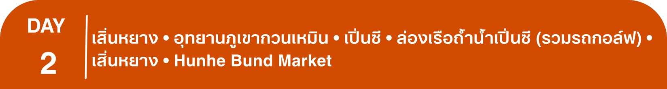
พักที่ ORIENTAL GINZA INTERNATIONAL HOTEL SHENYANG หรือเทียบเท่าระดับ 4
เช้า รับประทานอาหารเช้า ณ ห้องอาหารโรงแรม
นำท่านสู่ อุทยานภูเขากวนเหมินซาน (ใช้เวลาเดินทางประมาณ 1.30 ชั่วโมง) หนึ่งในจุดชมใบไม้เปลี่ยนสีที่สวยติดอันดับต้นๆ ของประเทศจีน จนได้รับฉายาว่า "เมืองหลวงแห่งเมเปิ้ลของจีน" ตั้งอยู่บนเส้นทางเสิ่นหยาง-เปิ่นซีช่วงเวลาที่สวยที่สุด คือช่วงใบไม้เปลี่ยนสี เริ่มตั้งแต่ ประมาณช่วงเดือน ตุลาคม ของทุกปี จุดไฮไลท์ที่ห้ามพลาด คือ ต้นเมเปิ้ลราชา เป็นต้นเมเปิ้ลที่โด่งดังที่สุดในอุทยาน ใบจะเปลี่ยนเป็นสีแดงสดและพุ่มใหญ่กว่าต้นอื่นๆ
(หมายเหตุ: ใบไม้เปลี่ยนสี จำนวนมาก หรือ น้อย ทั้งนี้ขึ้นอยู่กับสภาพภูมิอากาศในแต่ละปี ทางบริษัทฯจะไม่มีการคืนเงินหรือเปลี่ยนโปรแกรมใดๆทดแทนให้)
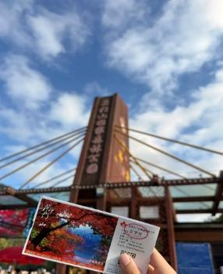
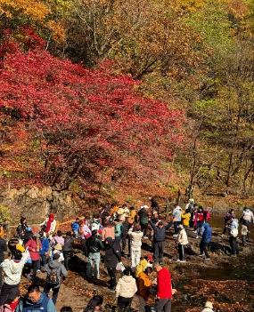
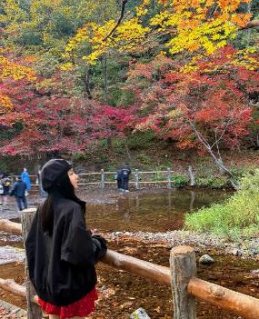
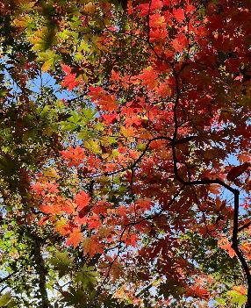

เที่ยง รับประทานอาหารกลางวันสไตล์เปิ่นซี
บ่าย นำท่านเดินทางสู่ เมืองเปิ่นซี หรือที่รู้จักกันในนามว่า “เมืองหลวงแห่งใบเมเปิ้ลจีน ” และ “เมืองหลวงแห่งการแพทย์แผนจีน เป็นเมืองศูนย์กลางในภาคตะวันออกของมณฑลเหลียวหนิง มีพื้นที่ครอบคลุมทั้งหมด 8,411 ตารางกิโลเมตร จากนั้นนำท่าน ล่องเรือชมถ้ำน้ำเปิ่นซี (รวมรถกอล์ฟ) ถ้ำน้ำเปิ่นซีเป็นถ้ำน้ำหินปูนขนาดใหญ่ ก่อตัวขึ้นเมื่อหลายล้านปีก่อน และเป็นสถานที่ท่องเที่ยวธรรมชาติที่มีชื่อเสียงในเมืองเปิ่นซี มณฑลเหลียวหนิง มีอุณหภูมิคงที่ 12 องศา สามารถท่องเที่ยวได้ทั้งปี ภายในถ้ำมีลำธารใต้ดิน สามารถล่องเรือชมหินงอกหินย้อยที่งดงามได้ ถ้ำน้ำเปิ่นซีมีหินงอกหินย้อยรูปร่างหลากหลายที่เกิดจากกระบวนการทางธรณีวิทยาหลายพันปีแต่ละจุดมีรูปร่างเฉพาะตัวและมักมีชื่อเรียกตามลักษณะ เช่น "ม่านน้ำตก" หรือ "ดาบคู่" ให้ท่านสัมผัสประสบการณ์ท่องเที่ยวในถ้ำน้ำอันสวยงามและยิ่งใหญ่ในประเทศจีน
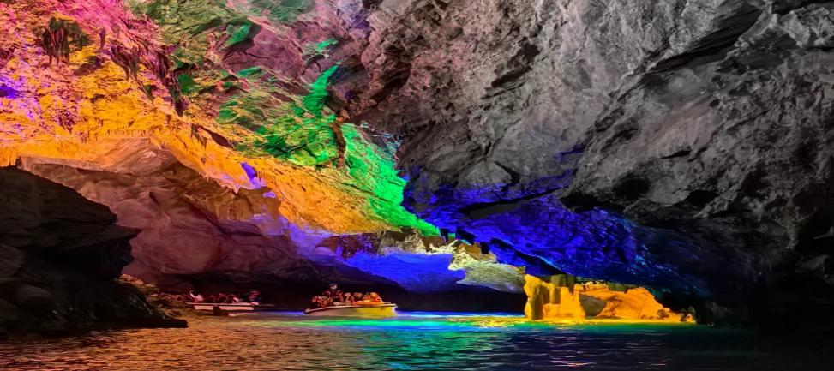
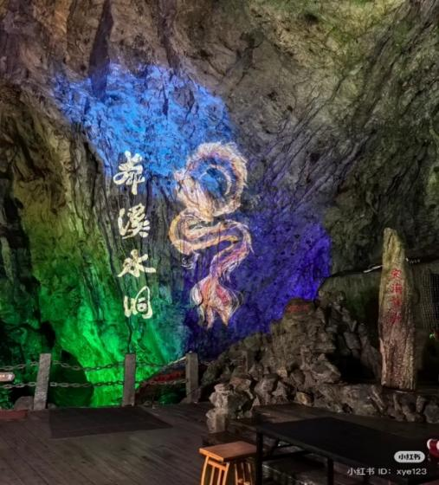
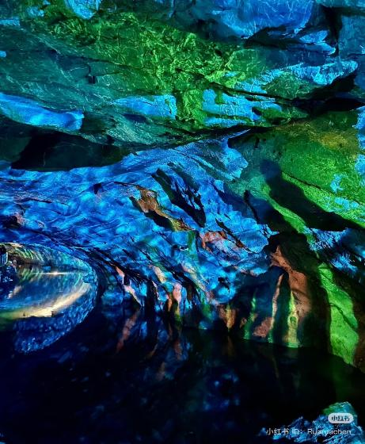
จากนั้นนำท่านเดินทางกลับสู่ เมืองเสิ่นหยาง (ใช้เวลาเดินทาง 1.30 ชั่วโมง) หรือที่มีชื่อเรียกในภาษาแมนจูว่า มุคเดน ซึ่งเป็นเมืองหลวงของมณฑลเหลียวหนิง ปัจจุบันเป็นหนึ่งในเมืองอุตสาหกรรมที่ใหญ่และมีความสำคัญที่สุด นอกจากนั้นยังเป็นศูนย์กลางการคมนาคมทางภูมิภาคตะวันออกเฉียงเหนือหรือตงเป่ยของจีน
นำท่านสู่ Hunhe Bund Market จุดพักผ่อนที่โรแมนติกที่สุดแห่งหนึ่งในเมืองเสิ่นหยาง ให้ท่านชมบรรยากาศริมน้ำแม่หุนเหอ พระอาทิตย์ตกดิน แสงสีส้มสุดท้ายจะฉาบลงบนผิวน้ำแม่น้ำหุนเหอ ให้บรรยากาศ ที่อบอุ่นและโรแมนติกสุดๆ เหมาะมากสำหรับการมาเดินเล่น ลมเย็นสบาย เหมาะกับการเดินเล่นช่วงเย็นถึงค่ำ นอกจากนี้ยังมีร้านค้า สตรีทฟู้ด มีทั้งอาหารท้องถิ่น
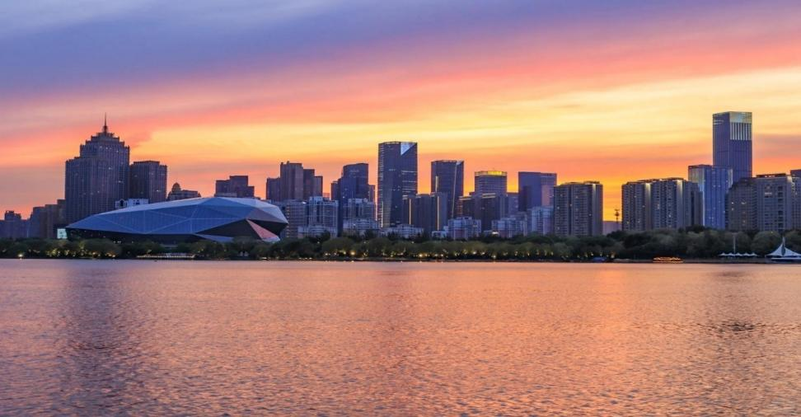

ค่ำ รับประทานอาหารค่ำ เมนู...สุกี้ตงเป่ย
พักที่ ORIENTAL GINZA INTERNATIONAL HOTEL SHENYANG หรือเทียบเท่าระดับ 4

เช้า รับประทานอาหารเช้า ณ ห้องอาหารโรงแรม
นำท่านเดินทางสู่ พระราชวังกู้กงเสิ่นหยาง โบราณสถานจากสมัยต้นราชวงศ์ชิง ที่ได้รับการดูแลรักษาเป็นอย่างดี และมีลักษณะคล้ายคลึงกันมากกับพระราชวังหลวงที่กรุงปักกิ่ง สร้างขึ้นเมื่อปี ค.ศ.1625 ภายหลังจากที่ราชวงศ์แมนจูได้สถาปนาให้เสิ่นหยางเป็นราชธานี ประกอบด้วยตำหนักใหญ่น้อยกว่า 300 ห้องบนพื้นที่กว่า 60,000 ตารางเมตร ภายหลังจากที่ราชวงศ์หมิงถูกโค่นล้มลง (ค.ศ.1368-1644) ชาวแมนจูก็ได้สถาปนาราชวงศ์ชิงขึ้น ได้ย้ายเมืองหลวงไปอยู่ที่กรุงปักกิ่ง และใช้เสิ่นหยางเป็นเมืองหลวงแห่งที่สอง รวมทั้งใช้พระราชวังแห่งนี้เป็นที่ประทับขององค์จักรพรรดิเมื่อครั้งเสด็จเยือนทางเหนือ
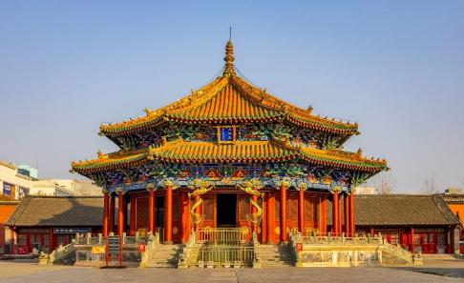
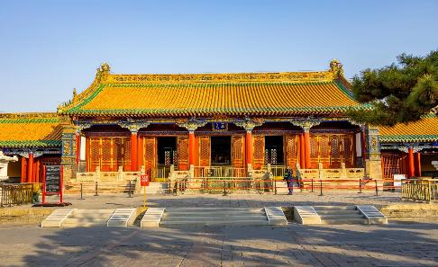

หมายเหตุ: พระราชวังโบราณกู้กง*** ปิดทำการเข้าชมทุกวันจันทร์ ***
ทางบริษัทฯ ขอสงวนสิทธิ์ในการสลับปรับเปลี่ยนวันเข้าชมพระราชวังกู้กง โดยไม่ต้องแจ้งให้ทราบล่วงหน้า ทั้งนี้จะยึดถือผลประโยชน์ของลูกทัวร์เป็นสำคัญ
จากนั้นนำท่านชม ถนนโบราณหม่านชิงเสิ่นหยาง หรือ ถนนแมนจู ที่มีบรรยากาศแบบโบราณเหมือนนำท่านกลับสู่อดีตเมื่อสามร้อยกว่าปีที่แล้ว
เที่ยง รับประทานอาหารกลางวันสไตล์ตงเป่ย
บ่าย นำท่านสู่ สถานีรถไฟเสิ่นหยาง เพื่อโดยสาร รถไฟความเร็วสูง สู่ ฉางไป๋ซาน (ใช้ระยะเวลาการเดินทางประมาณ 3.30 ชั่วโมง) ภูเขาฉางไป๋ซานเป็นภูเขาที่อยู่ระหว่างชายแดนจีนกับเกาหลีเหนือ
(ทั้งนี้อาจจะมีการเปลี่ยนแปลงขบวนรถไฟ)
หมายเหตุ: เพื่อความรวดเร็วในการขึ้น - ลงรถไฟ กระเป๋าเดินทาง และสัมภาระของแต่ละท่านจำเป็นต้องลากด้วยตนเอง จึงควรเลือกใช้กระเป๋าเดินทางแบบคันชักล้อลากที่มีขนาดไม่ใหญ่จนเกินไป
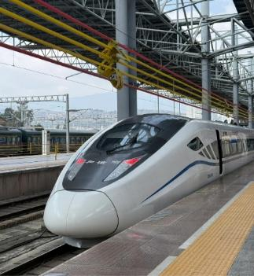
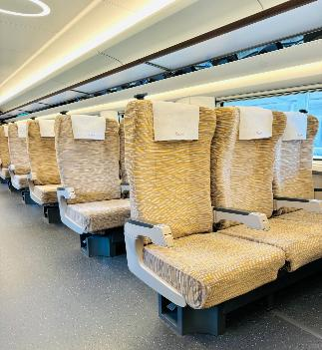
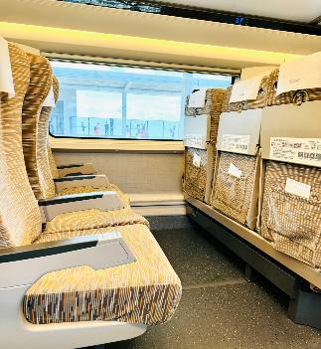

ค่ำ รับประทานอาหารค่ำ เมนู...หม้อยักษ์ตุ๋น
หลังอาหารค่ำให้ท่านพักผ่อนกับการ อาบน้ำแร่ น้ำแร่ธรรมชาติผ่านความร้อนใต้พิภพ เพื่อผ่อนคลายความเมื่อยล้าเลือดลมเดินดีเสริมสุขภาพให้กระปรี่กระเปร่าผิวพรรณสดใสมีน้ำมีนวลช่วยระบบการเผาผลาญของร่างกายให้อยู่ในสภาพคงที่ความอัศจรรย์แห่งการอาบน้ำแร่ (กรุณาเตรียมชุดว่ายน้ำสำหรับแช่น้ำแร่มาด้วย)
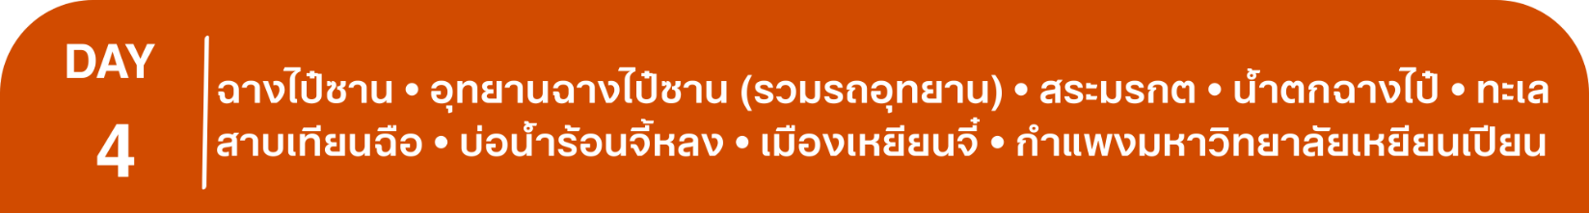
พักที่ DOUBLE TREE BY HILTON CHANGBAISHAN HOT SPRING หรือเทียบเท่าระดับ 5
เช้า รับประทานอาหารเช้า ณ ห้องอาหารโรงแรม
นำท่านเที่ยวชม อุทยานฉางไป๋ซาน (รวมรถอุทยาน) เป็นเทือกเขาไฟที่มีลักษณะซับซ้อน และยิ่งใหญ่ที่สุดในประเทศจีน, ด้วยลักษณะธรณีภาคที่เป็นเอกลักษณ์พิเศษ ไม่ว่าจะเป็นผิวดิน ภูมิอากาศ ดิน พืชที่ปกคลุมผืนดิน และ ปัจจัยโดยรวมหลายๆอย่างทำให้พื้นที่บริเวณนี้เป็นภูเขาเพียงหนึ่งเดียวในพื้นที่เอเชียตะวันออกเฉียงเหนือ ที่เป็นพื้นที่เขาสูงและมีทุ่งหญ้ากระจายไปทั่วบริเวณ ภูเขาฉางไป๋ซานยังได้รับการบันทึกลงกินเนสส์บุ๊คว่าเป็นภูเขาไฟที่มีระดับความสูงของน้ำทะเลที่สูงที่สุดในโลกอีกด้วย ตามบันทึกประวัติศาสตร์ จากอดีตจนถึงศตวรรษที่ 16 เป็นต้นมา ภูเขาฉางไป๋ซานนั้นได้เคยเกิดการระเบิดมาแล้วถึง 3 ครั้ง,หินและดินทรายที่ปากปล่องภูเขาไฟพ่นออกมานั้นได้ทับถมกองกันอยู่รอบๆ บริเวณปากปล่องภูเขาไฟ ภายหลังบริเวณรอบๆปากปล่องภูเขาไฟนั้นได้กลายเป็นภูเขาและยอดเขาทั้ง 16 ลูก มียอดเขา 7 ลูกอยู่เขตพื้นที่ประเทศเกาหลีเหนือ และ 9 ลูกที่เหลืออยู่ในพื้นที่ประเทศจีน และนำท่านชม สระมรกต สระมรกตเป็นสระน้ำที่รองรับน้ำจากฉางไป๋ซาน มีความลึกประมาณ 26 เมตร น้ำในสระมีสีเขียวเหมือนกับจิ่วจ้ายโกว ทำให้ถูกขนานนามว่า จิ่วจ้ายโกวน้อย จากนั้นท่านจะได้ชม น้ำตกฉางไป๋ มีความสูง 60 เมตร มีต้นน้ำไหลมาจากทะเลสาบเทียนฉือ
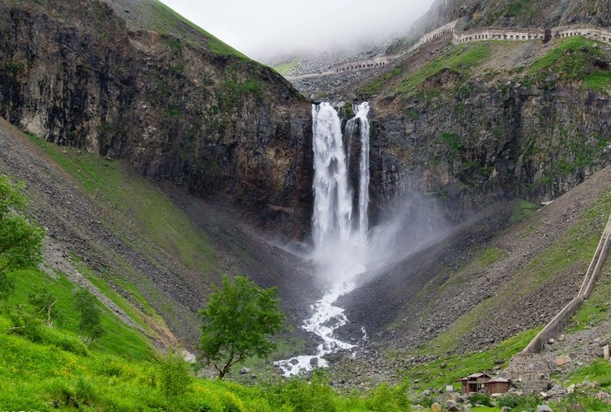

เที่ยง รับประทานอาหารกลางวันสไตล์ตงเป่ย
บ่าย นำท่านชม ทะเลสาบเทียนฉือ จากมุมบน ซึ่งตั้งอยู่บนยอดเขาฉางไป๋ซาน พื้นที่โดยรอบเป็นวงรี เกิดจากหลังการปะทุของภูเขาไฟ บริเวณปากปล่องภูเขาไฟได้เปลี่ยนเป็นแหล่งน้ำตามธรรมชาติ ระดับความสูงจากน้ำทะเลคือ 2194 เมตร และน้ำในสระลึก 373เมตร
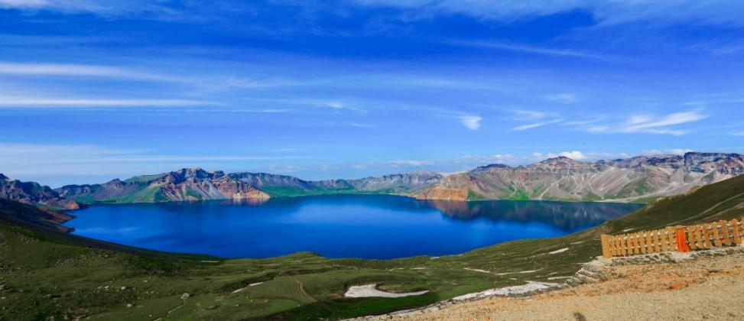

หมายเหตุ : หาก ทะเลสาบเทียนฉือ ประกาศปิด ตรงกับช่วงวันที่เดินทางเข้าชม เนื่องจากสภาพอากาศไม่เอื้ออำนวย อาทิเช่น ลมแรง ฝนตกฟ้าคะนอง เพื่อความปลอยภัยของนักท่องเที่ยวเป็นสำคัญ โดยยึดถือประกาศของศูนย์บริการนักท่องเที่ยว ทางบริษัทฯจะจัดหาโปรแกรมอื่นทดแทนให้ โดยไม่ต้องแจ้งให้ทราบล่วงหน้า
จากนั้นนำท่านชม บ่อน้ำร้อนจี้หลง (แถมฟรีไข่ท่านละ 1 ฟอง) เป็นน้ำพุร้อนที่เกิดจาก ความร้อนของลาวาใต้เทือกเขา ตั้งอยู่ในเทือกเขาฉางไป๋ซาน บ่อน้ำพุร้อนบริเวณนี้เป็นนับร้อยแห่ง มีอุณหภูมิความร้อนแตกต่างกัน ตั้งแต่ 60 องศา จนถึง 83 องศา ในบ่อน้ำพุร้อน สามารถลวกไข่ได้ภายใน 20 นาที เป็นที่ร่ำลือกันว่า น้ำพุร้อนจี้หลง เป็นน้ำแร่จากฉางไป๋ซาน ว่ามีสรรพคุณในการรักษาโรคต่าง ๆ หากได้ทำการแช่น้ำร้อนที่นี่แล้ว จะสามารถรักษาโรคต่างๆ ได้เป็นอย่างดี อีกทั้งบริเวณนี้ยังมีสมุนไพร ชนิดหนึ่ง เรียกว่าหญ้าขวดน้ำพุร้อน มีสรรพคุณรักษาโรค มีชื่อเสียงในแถบคาบสมุทรเกาหลีและรัสเซีย
จากนั้นนำท่านเดินทางสู่ เมืองเหยียนจี๋ (ใช้เวลาเดินทางประมาณ 2.30 ชั่วโมง) เป็นเมืองเอกของเขตปกครองตนเองชนชาติเกาหลี เหยียนเปียน เป็นเมืองที่มีวัฒนธรรมและขนบประเพณีพื้นบ้านชนเผ่าเกาหลี
ค่ำ รับประทานอาหารค่ำ เมนู...ปิ้งย่างเกาหลี
หลังอาหารค่ำนำท่านเดินทางสู่ กำแพงมหาวิทยาลัยเหยียนเปียน สถาบันการศึกษาที่ก่อตั้งโดยชาวเฉาเสี่ยน เป็นตึกที่มีป้ายโฆษณาภาษาเกาหลี กำลังฮิตในหมู่วัยรุ่นจีนที่มักมาถ่ายรูปเช็คอิน ที่นี่มีอีกชื่อว่า กำแพงแห่งโลกโซเซียล นั่นเอง
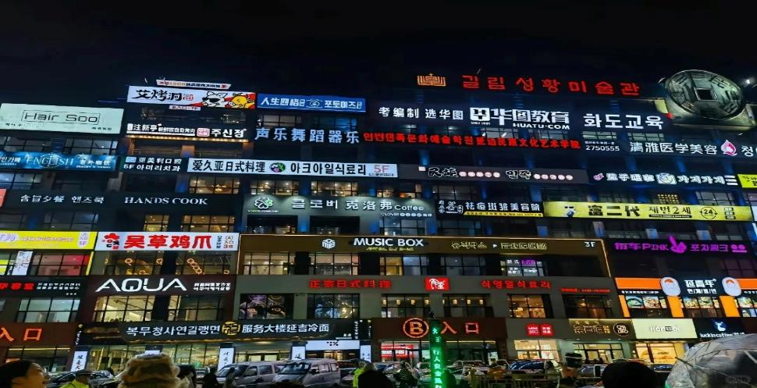

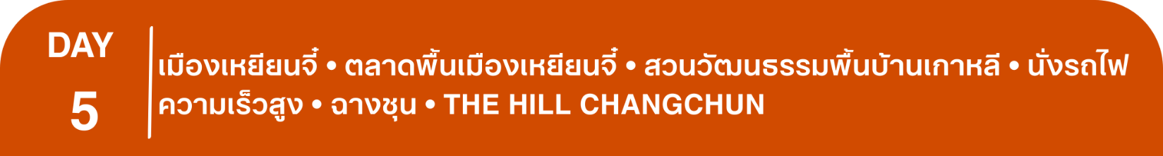
พักที่ YANJI INTERNATIONAL HOTEL หรือเทียบเท่าระดับ 4
เช้า รับประทานอาหารเช้า ณ ห้องอาหารโรงแรม
นำท่านเดินทางสู่ ตลาดพื้นเมืองเหยียนจี๋ “สุ่ย-ซ่าง-ซื่อร์-ฉ่าง” หรือตลาดน้ำตั้งอยู่ในเขตปกครองตนเองชนชาติเกาหลีเหยียนเปียน เมืองเหยียนจี๋ มณฑลจี๋หลิน อยู่ติดกับริมฝั่งแม่น้ำถู่เหมิน จึงถูกตั้งชื่อว่า “ตลาดน้ำ” มีสินค้าจำพวกผลผลิตการเกษตรและงานหัตถกรรมต่างๆมากมาย ปัจจุบันได้กลายมาเป็นตลาดเช้า มีอาหารทะเล, เนื้อสัตว์, ผักสด, ผลไม้, สมุนไพร, อาหารแปรรูป, กิมจิ, ฯลฯ
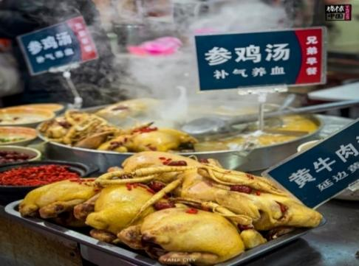
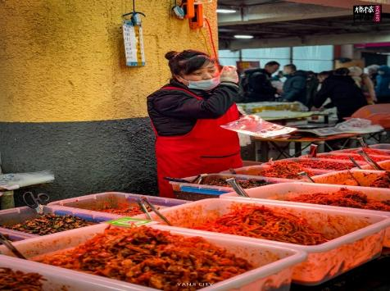

จากนั้นนำท่านเดินทางสู่ สวนวัฒนธรรมพื้นบ้านเกาหลี China Korean Folk Park เป็นสวนที่เหมาะกับ การพักผ่อนและความบันเทิง รวมถึงยังแสดงถึง ประเพณีพื้นบ้านและวัฒนธรรม การศึกษาแบบดั้งเดิม ให้ท่านเที่ยวชมและการช็อปปิ้ง ซื้อของฝากพื้นบ้านต่างๆ และถ่ายรูปกับถนนวั่งหง จุดที่หมู่วัยรุ่นจีนมาเช็คอินถ่ายรูปต๋าข่าลงโซเซียลที่ฮิตติดกระแสโด่งดัง
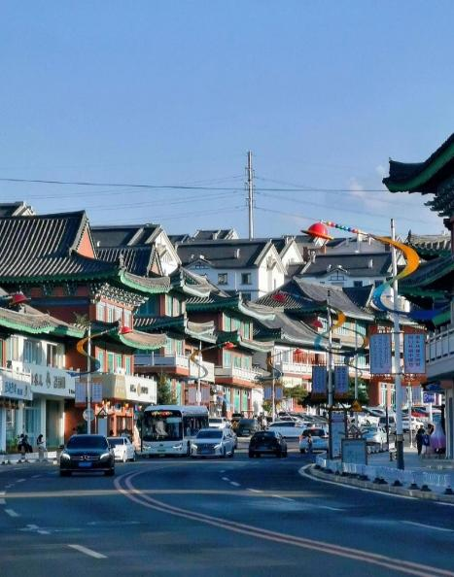
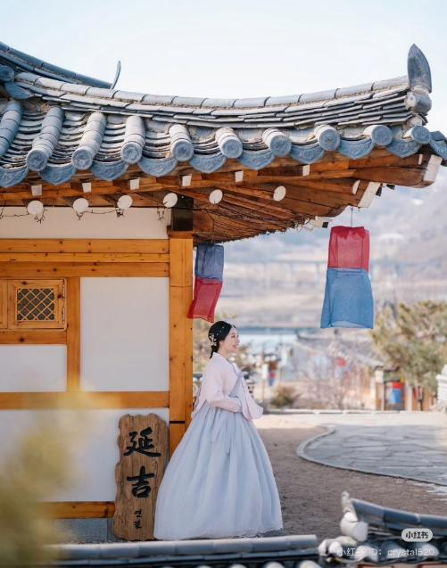

เที่ยง รับประทานอาหารกลางวัน เมนู...อาหารเกาหลี

บ่าย นำท่านสู่ สถานีรถไฟเหยียนจี๋ เพื่อโดยสาร รถไฟความเร็วสูง สู่ ฉางชุน (ใช้ระยะเวลาการเดินทางประมาณ 2.30 ชั่วโมง) (ทั้งนี้อาจจะมีการเปลี่ยนแปลงขบวนรถไฟ)

หมายเหตุ: เพื่อความรวดเร็วในการขึ้น - ลงรถไฟ กระเป๋าเดินทาง และสัมภาระของแต่ละท่านจำเป็นต้องลากด้วยตนเอง จึงควรเลือกใช้กระเป๋าเดินทางแบบคันชักล้อลากที่มีขนาดไม่ใหญ่จนเกินไป
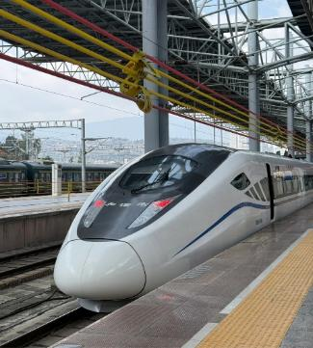
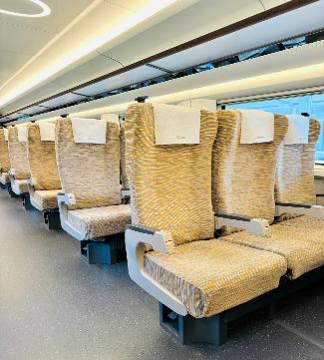
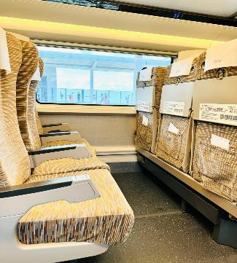

จากนั้นนำท่านเดินทางสู่ THE HILL CHANGCHUN ตั้งอยู่ในเมืองฉางชุน มีการตกแต่งที่ให้ความรู้สึกเหมือนเดินอยู่ในเมืองโบราณ ผสมผสานกับความทันสมัย ทำให้เป็นแหล่งรวมตัวของวัยรุ่นและนักท่องเที่ยวที่ชื่นชอบบรรยากาศที่ไม่เหมือนใคร และภายในมีร้านค้ามากมายที่จำหน่ายสินค้าแฟชั่นต่างๆ ของที่ระลึก และร้านอาหารที่หลากหลาย เหมาะสำหรับการช้อปปิ้งและพักผ่อนด้วยการตกแต่งที่สวยงามและเป็น THE HILL CHANGCHUN จึงเป็นสถานที่ที่นักท่องเที่ยวนิยมมาถ่ายรูป ต๋าข่ากันจำนวนมาก
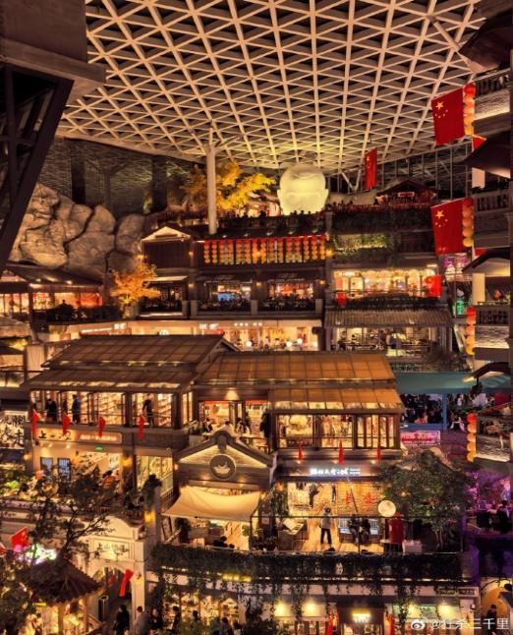
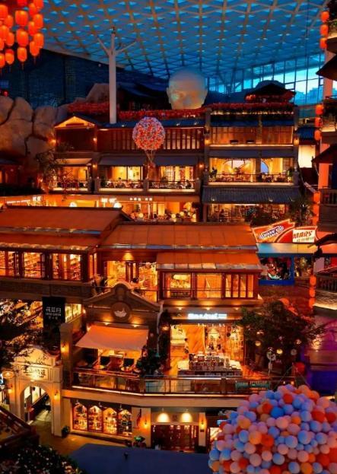

ค่ำ รับประทานอาหารค่ำ เมนู...ไก่ตุ๋นโสม
พักที่ WANDA JIN CHANGCHUN INTERNATIONAL MOVIE METROPOLIS
หรือเทียบเท่าระดับ 5


เช้า รับประทานอาหารเช้า ณ ห้องอาหารโรงแรม

นำท่าน นั่งรถรางชมเมืองฉางชุน+ฟรีกาแฟท่านละ 1 แก้ว ให้ท่านได้ซึบซับเรื่องราวท้องถิ่นในแบบเฉพาะตัว รถรางชมเมืองฉางชุนสาย54เป็นรถรางเส้นเดียวในจีนที่ยังคงรูปแบบเดิมและใช้งานได้จริงถึงปัจจุบัน และยังเป็นสถานที่ถ่ายทำเรื่องซีรีส์ A Lifelong Journey เป็นจุดต๋าข่าจถ่ายรูปสุดฮิต ให้บรรยากาศแบบย้อนยุคและได้เรียนรู้เรื่องราวประวัติศาสตร์และวัฒนธรรมท้องถิ่น
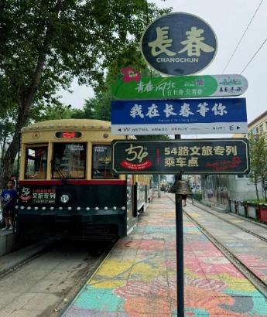
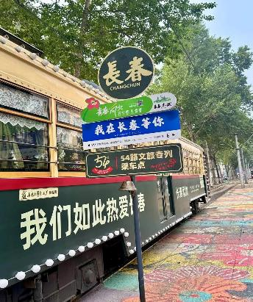
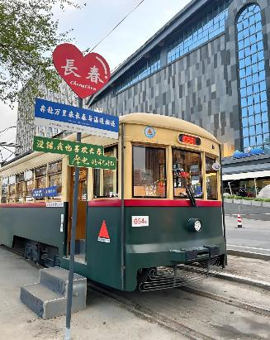

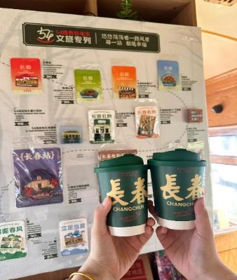
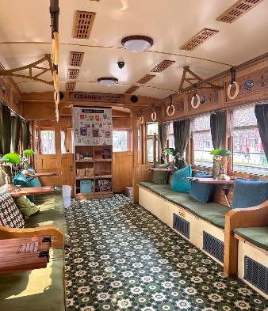
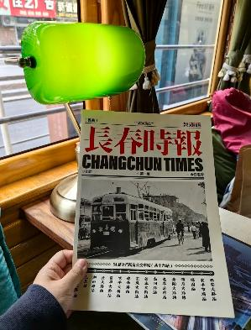

และนำท่าน ผ่านชม Eight Grand Ministries กระทรวงใหญ่ทั้งแปดหรือที่เรียกว่า ปาต้าปู้ หมายถึงอาคารเก่าของสภาแห่งรัฐและกระทรวงของรัฐบาลแมนจูกัว และที่ได้กลายเป็นหนึ่งในไฮไลท์ของการเที่ยวชมเมืองฉางชุน
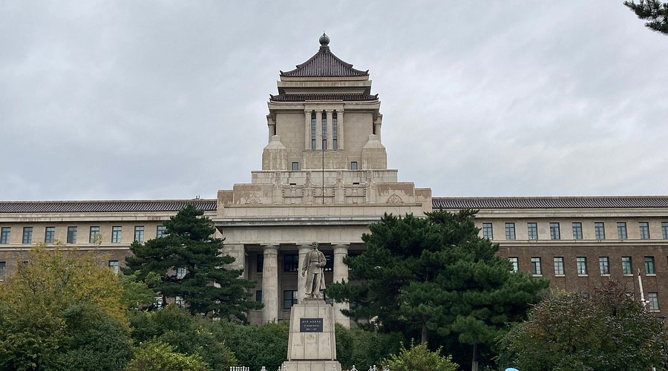

เที่ยง รับประทานอาหารกลางวันสไตล์จี๋หลิน
สมควรแก่เวลา กรุณาตรวจเช็คสัมภาระให้เรียบร้อย เพื่อเตรียมตัวเดินทางสู่สนามบินเพื่อกลับกรุงเทพฯ
16.05 น. เหินฟ้าสู่ เมืองกวางเจา โดยสายการบิน CHINA SOUTHERN AIRLINE เที่ยวบินที่ CZ5176
(บริการอาหารและเครื่องดื่มบนเครื่อง)

**การบริการอาหารและเครื่องดื่มบนเครื่องบิน เป็นบริการของสายการบิน ทั้งนี้อาจจะมีการเปลี่ยนแปลงได้ขึ้นอยู่กับนโยบายของสายการบิน โดยไม่ต้องเเจ้งให้ทราบล่วงหน้า**
21.00 น. เดินทางถึง สนามบินไป่หวิน เมืองกวางเจา เมืองหลวงของมณฑลกวางตุ้ง ซึ่งเป็นเมืองใหญ่ที่เติบโตอย่างรวดเร็วจากธุรกิจการค้า นอกจากนี้ยังมีอาหารและภาษาที่เป็นเอกลักษณ์ของมณฑลนี้
23.00 น. ออกเดินทางสู่ กรุงเทพฯ โดยสายการบิน CHINA SOUTHERN AIRLINE เที่ยวบินที่ CZ3035
(บริการอาหารว่างและเครื่องดื่มบนเครื่อง)

**การบริการอาหารและเครื่องดื่มบนเครื่องบิน เป็นบริการของสายการบิน ทั้งนี้อาจจะมีการเปลี่ยนแปลงได้ขึ้นอยู่กับนโยบายของสายการบิน โดยไม่ต้องเเจ้งให้ทราบล่วงหน้า**
01.05+1 น. ถึง สนามบินสุวรรณภูมิ กรุงเทพฯ โดยสวัสดิภาพ พร้อมความประทับใจ......... ☺ ☺ ☺ ☺

********ขอบคุณทุกท่านที่ใช้บริการ********
☺ ☺ ☺ ☺ ซื่อสัตย์ จริงใจ ห่วงใย เน้นบริการ คืองานของเรา ☺ ☺ ☺ ☺

**หมายเหตุ: โปรแกรมและราคาสามารถเปลี่ยนแปลงได้ตามความเหมาะสมโดยไม่ต้องแจ้งให้ทราบล่วงหน้าทางบริษัทฯ จะถือผลประโยชน์ของลูกค้าเป็นสำคัญ**

***ในกรณีที่ลูกค้าต้องออกตั๋วโดยสารภายในประเทศ (เครื่องบิน ,รถทัวร์ ,รถไฟ) กรุณาติดต่อเจ้าหน้าที่ของบริษัทฯ เพื่อเช็คว่ากรุ๊ปมีการคอนเฟิร์มเดินทางก่อนทุกครั้ง เนื่องจากสายการบินอาจมีการปรับเปลี่ยนไฟล์ทบิน หรือเวลาบิน โดยไม่ได้แจ้งให้ทราบล่วงหน้า ทางบริษัทฯ จะไม่รับผิดชอบใด ๆ ในกรณี ถ้าท่านออกตั๋วภายในโดยไม่แจ้งให้ทราบและหากไฟล์ทบินมีการปรับเปลี่ยนเวลาบิน เพราะถือว่าท่านยอมรับในเงื่อนไขดังกล่าว***
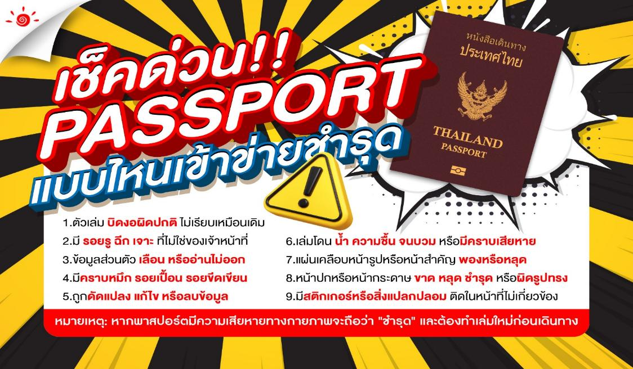

*** หากสายการบินมีการปรับราคาภาษีน้ำมันขึ้น ทางบริษัทฯ ขอสงวนสิทธิ์เก็บค่าภาษีน้ำมันเพิ่มตามความเป็นจริง ก่อนการเดินทาง **ราคาทัวร์นี้เช็คภาษีน้ำมัน ณ วันที่ 10 เม.ย. 69**

อัตราค่าบริการ (ราคาต่อท่าน)
คณะจอยทัวร์ขั้นต่ำ 9 ท่านออกเดินทางพร้อมหัวหน้าทัวร์
วันเดินทาง | ราคาทัวร์ผู้ใหญ่  พักห้องละ 2-3 ท่าน  (9 ท่านออกเดินทาง) | พักเดี่ยว  จ่ายเพิ่ม | ราคาทัวร์  ไม่รวมตั๋ว
21 – 26 ตุลาคม 2569 | 41,999 บาท/ท่าน | 6,000 บาท/ท่าน | 26,999 บาท/ท่าน

